**LUYỆN TẬP HAI ĐƯỜNG THẲNG SONG SONG**

1. *Tính chất của hai đường thẳng song song*:

A

3

2

1

4

b

a

1

B

c

Ví dụ: Vì a // b

nên: ${\overset{^}{A}}_{4}$ = ${\overset{^}{B}}_{1}$ (2 góc so le trong)

${\overset{^}{A}}_{2}$ = ${\overset{^}{B}}_{1}$ (2 góc đồng vị)

${\overset{^}{A}}_{1}+{\overset{^}{B}}_{1}={180}^{0}$ (2 góc trong cùng phía)

**LƯU Ý KHI LÀM BÀI HỌC SINH PHẢI VẼ HÌNH VÀO VỞ**



Cho hình vẽ, biết a // b và $\overset{^}{E_{1}}={53}^{0}$. Tính ?

**Bài 1:**

**Bài 2**  Cho hình vẽ:

1. Vì sao a//b ?

Ta có: ${\overset{^}{A}}_{1}$ = ${\overset{^}{B}}_{3}={60}^{0}$

Mà  là 2 góc đồng vị

Vậy : a // b

b) Tính ?

**Bài 3:**  Cho hình vẽ

1. Vì sao AC//BD?

b) Tính ?

**2.**  **Liên hệ giữa tính vuông góc với tính song song**:

a) *Tính chất 1*:

Ta có: 

b)*Tính chất 2*:

Ta có: 

 c)*Tính chất 3:*

Ta có: 

**Bái 1:**  Cho hình vẽ

* 1. **Chart

     Description automatically generated**Vì sao a//b



* 1. Biết . Tính ?

**Bài 2** Cho hình vẽ

1. Vì sao m//n.
2. Tính ?

**Bài 3**  Cho hình vẽ, biết 

* 1. Chứng minh a//b.
  2. Tính ?

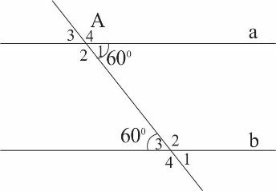**Bài 4**  Cho hình vẽ:

a) Vì sao a//b ?

b) Tính ?



**Bài 5** Cho hình vẽ

a) Vì sao AC//BD?

b) Tính ?

**Bài 6** Cho hình vẽ.

a) Chứng minh a//b

b) Tính 